Параметрическая идентификация систем управления с обратной связью на основе нейросетевого моделирования процессов их функционирования

А.Г. Шумихин, А.С.Бояршинова
Пермский национальный исследовательский политехнический университет
Аннотация: Приведены результаты исследований по идентификации управляемого объекта, основанной на аппроксимации его поведения нейросетевой моделью. Обученная на примерах функционирования управляемого объекта модель, представленная нейронной сетью и моделью регулятора с известной функцией регулирования, эмулирует поведение системы и позволяет получить ее отклик, в том числе и на периодическое испытательное воздействие. По полученной комплексной частотной характеристике находят значения параметров идентифицируемого канала. Рассматриваемые объекты относятся к классу технологических процессов с непрерывным характером производства. Представлен пример идентификации канала лабораторной системы управления.
Ключевые слова: Объект с системой управления, идентификация, нейронная сеть, моделирование, комплексная частотная характеристика, передаточная функция.
Введение
Непрерывные технологические объекты являются многосвязными и характеризуются, как правило, наличием запаздывания в каналах связи технологических переменных [1]. К такого рода объектам относятся, в частности, технологические процессы крупных перерабатывающих производств, отличающиеся высоким уровнем автоматизации на базе современных распределенных систем управления [2]. В состав специализированного программного обеспечения систем управления такими объектами включаются приложения, позволяющие реализовать управляющие функции, повышающие качество процессов управления, например функцию компенсации разомкнуто-замкнутыми системами регулирования контролируемых возмущений, для настройки которых требуется идентификация соответствующих каналов передачи «вход-выход», например в линейном приближении, передаточными функциями.
Идентификация каналов объекта путем постановки активного эксперимента требует вмешательства в работу системы автоматического управления, что неизбежно влияет на качество управления [3]. Существуют объекты, для которых из-за технологических особенностей не возможно создать требуемые испытательные воздействия по каналам возмущений. Известные способы обработки результатов пассивного наблюдения за технологическими переменными непосредственно на технологическом объекте, характеризуемом двумя и более каналами «вход-выход», не приводят к получению адекватной математической модели объекта [4 – 6]. Поэтому разработка способа идентификации подобных систем остается актуальной задачей [7, 8].
В статье предложен метод идентификации каналов управляемого объекта, основанный на постобработке измерений с созданием нейросетевой модели многовходового объекта и последующим активным вычислительным экспериментом на ней [9, 10].
Постановка задачи
Задача заключается в разработке метода параметрической идентификации динамики объектов с системой управления на основе его нейросетевого моделирования.
Метод предполагает сбор в режиме наблюдения информации об управляемом объекте в виде измеряемых временных трендов входных и выходных координат объекта и регулятора. По экспериментальным данным обучается динамическая нелинейная автокорреляционная нейронная сеть, которая является рекуррентной сетью с обратной связью и одним скрытым слоем, реализующая разностную формулу:
$\begin{aligned}y[mΔt]=f(y[(m−1)Δt],y[(m−2)Δt],\text{.}\text{.}\text{.},y[(m−d)Δt],λ_{1}[(m−1)Δt],λ_{1}[(m−2)Δt],\text{.}\text{.}\text{.} \\ \text{.}\text{.}\text{.}λ_{1}[m−d)Δt],\text{.}\text{.}\text{.},λ_{n}[(m−1)Δt],λ_{n}[(m−2)Δt],\text{.}\text{.}\text{.}λ_{n}[m−d)Δt],μ[(m−1)Δt],μ[(m−2)Δt],\text{.}\text{.}\text{.} \\ \text{.}\text{.}\text{.},μ[(m−d)Δt],\end{aligned}$где y – управляемая величина, $\vec{λ}=\left\{λ_{i}|i=\overline{1,n}\right\}$ – вектор контролируемых возмущающих воздействий, µ – управляющее воздействие, m=0,1,2,...d – такты срабатывания (вычисления) нейронной сети, $Δt$ – период квантования времени (интервал дискретизации).
Отличительной особенностью предлагаемого подхода является следующее. На основе обученной нейронной сети создается модель объекта с системой управления, состоящая из сети, имитирующей поведение управляемого объекта, и модели регулятора, формирующей сигналы управляющих воздействий, со структурой и значениями параметров, отвечающими алгоритму регулирования реальной системы (рис. 1).
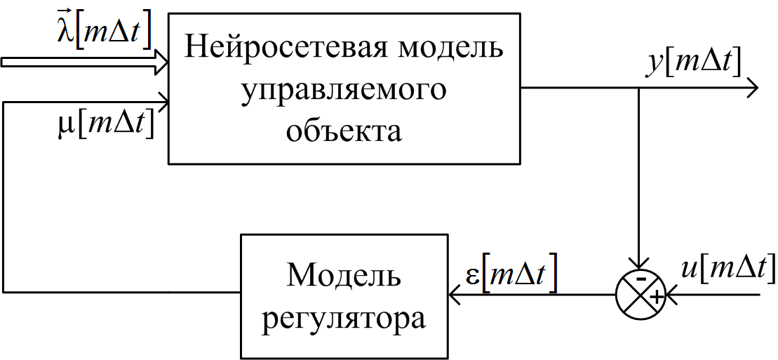
Рис. 1. – Нейросетевая модель объекта с системой управления.
Модель регулятора обеспечивает адекватную исследуемому объекту работу нейросетевой модели, т.к. нейронная сеть была обучена в условиях функциональной зависимости значений управляющего воздействия регулятора реальной системы от значений управляемой величины на выходе объекта.
На построенной модели, состоящей из нейросетевой модели управляемого объекта и модели регулятора, проводится активный вычислительный эксперимент по определению динамических, например частотных характеристик, интересующих исследователя каналов передачи «вход-выход». Экспериментальные динамические характеристики аппроксимируются типовыми передаточными функциями объектов управления с запаздыванием.
Пусть одноконтурная система управления, состоящая из объекта управления и регулятора, имеет структуру, представленную на рис. 2.
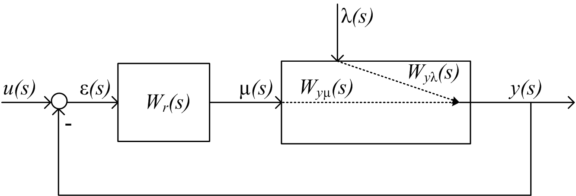
Рис. 2. – Структура одноконтурной системы управления.
W_{yµ}(s) – передаточная функция объекта по каналу «управляющее воздействие-управляемая величина»; W_{r}(s) – передаточная функция регулятора; W_{yλ}(s) – передаточная функция объекта по каналу «возмущающее воздействие - управляемая величина».
В общем случае передаточные функции каналов «вход-выход» технологических объектов, например непрерывных химических производств, соответствуют последовательному соединению апериодического, реального дифференцирующего звеньев и звена чистого запаздывания, а передаточная функция регулятора - пропорционально-интегрально-дифференциальному закону регулирования. Тогда передаточная функция канала «возмущающее воздействие - управляемая величина» замкнутой системы управления будет иметь вид
$W_{yλ}^{\text{sys}}(s)=\frac{\frac{k_{yλ}\left(1+\sum_{i=1}^{m_{1}}{b_{yλi}s^{i}}\right)}{1+\sum_{k=1}^{n_{1}}{a_{yλk}s^{k}}}e^{−{sτ}_{yλ}}}{1+\frac{k_{yμ}\left(1+\sum_{i=1}^{m_{2}}{b_{yμi}s^{i}}\right)}{1+\sum_{k=1}^{n_{2}}{a_{yμk}s^{k}}}e^{−{sτ}_{yμ}}\left(k_{r}+\frac{k_{r}}{T_{i}s}+k_{r}T_{d}s\right)}$, (1)
где k_{yλ}, k_{yµ} – коэффициенты передачи; τ_{yλ}, τ_{yµ} – чистое запаздывание; k_{r} – коэффициент передачи регулятора; T_{i} – постоянная интегрирования регулятора; T_{d} – постоянная времени дифференцирования; a, b – др. параметры передаточной функции; n₁, n₂ – порядки знаменателя передаточной функции каналов; m₁, m₂ – порядки числителя передаточной функции каналов;
Настроечные параметры регулятора (k_{r}, T_{i}, T_{d}) известны. Определению подлежат параметры передаточной функции канала «возмущающее воздействие – управляемая величина» (k_{yλ}, τ_{yλ}, b_{yλ},a_{yλ}), канала «управляющее воздействие - управляемая величина» (k_{yµ}, τ_{yµ}, b_{yµ}, a_{yµ}).
Далее, пусть в вычислительном эксперименте на одном из входов нейросетевой модели управляемого объекта реализовано периодическое (синусоидальное) испытательное воздействие λ(t) при остальных стабилизированных входах модели. В результате обработки экспериментальных данных (${\text{Re}}_{yλ}^{E}(ω_{ν})$ и ${\text{Im}}_{yλ}^{E}(ω_{ν})$) получены значения экспериментальной комплексной частотной характеристики в виде
$W_{yλ}^{E}({jω}_{v})={\text{Re}}_{yλ}^{E}(ω_{ν})+j{\text{Im}}_{yλ}^{E}(ω_{ν})$.
Соответствующее передаточной функции (1) выражение для комплексной частотной характеристики, которой аппроксимируется экспериментальная, имеет вид
$$\begin{aligned}W_{yλ}^{\text{sys}}({jω}_{v})=\frac{\frac{k_{yλ}\left(1+\sum_{i=1}^{m1}{b_{yλi}({jω}_{v})^{i}}\right)}{1+\sum_{k=1}^{n1}{a_{yλk}({jω}_{v})^{k}}}\left(\text{cos}(τ_{yλ}ω_{v})−j\text{sin}(τ_{yλ}ω_{v})\right)}{1+\frac{k_{yμ}\left(1+\sum_{i=1}^{m2}{b_{yμi}({jω}_{v})^{i}}\right)}{1+\sum_{k=1}^{n2}{a_{yμk}({jω}_{v})^{k}}}\left(k_{r}+\frac{k_{r}}{{\text{jT}}_{i}ω_{v}}+{\text{jk}}_{r}T_{d}ω_{v}\right)\left(\text{cos}(τ_{yμ}ω_{v})−j\text{sin}(τ_{yμ}ω_{v})\right)}= \\ {\text{Re}}_{yλ}^{\text{sys}}(ω_{v})+j{\text{Im}}_{yλ}^{\text{sys}}(ω_{v}),\end{aligned}$$
где ${\text{Re}}_{yλ}^{\text{sys}}{\text{,Im}}_{yλ}^{\text{sys}}$ – выражения действительной и мнимой частей аппроксимирующей комплексной частотной характеристики, включающие в себя неизвестные параметры передаточных функций объекта, ω_{ν} – частота (ν = $\overline{1, N}$).
Для определения параметров передаточной функции сформулирована следующая задача нелинейного программирования, дающая оценки параметров по методу наименьших квадратов.
$\begin{aligned}\left\{Φ(\vec{b_{yλ}},\vec{a_{yλ}},k_{yλ},τ_{yλ},\vec{b_{yμ}},\vec{a_{yμ}},k_{\text{yμ}},τ_{\text{yμ}})=\sum_{ν=1}^{N}{({\text{Re}}_{yλ}^{E}(ω_{ν})−{\text{Re}}_{yλ}^{\text{sys}}(ω_{v})})^{2}+\right. \\ +\sum_{ν=1}^{N}{({\text{Im}}_{yλ}^{E}(ω_{ν})−{\text{Im}}_{yλ}^{\text{sys}}(ω_{v}))^{2}→} \\ \\ \end{aligned}$ (2)
где, $\vec{b_{yλ}^{0}},\vec{a_{yλ}^{0}},k_{yλ}^{0},τ_{yλ}^{0},\vec{b_{yμ}^{0}},\vec{a_{yμ}^{0}},k_{yμ}^{0},τ_{yμ}^{0}$ − оценки параметров передаточной функции (1). Ограничения на значения оцениваемых параметров модели (1) задаются на основе экспертных оценок исследователя исходя из априорной информации о динамических свойствах объекта.
Пример определения параметров модели лабораторного управляемого объекта.
С целью иллюстрации изложенного подхода проведены исследования на лабораторной установке. Схема лабораторной установки представлена на рис. 3.
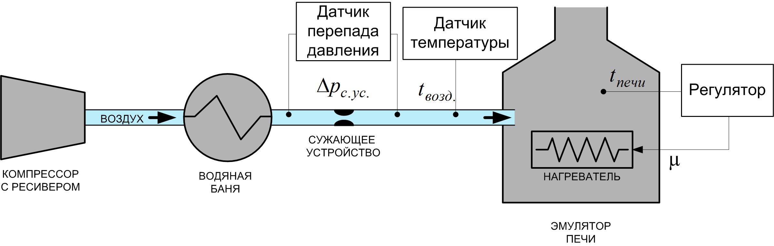
Рис. 3. – Лабораторная установка
Объектом является эмулятор печи. Регулятор вырабатывает управляющее воздействие (изменение напряжения тока на нагревателе) по пропорционально-интегральному закону регулирования (параметры регулятора – k_{p}=5.3, T_{i}=67) при отклонении управляемой величины – значения температуры печи от заданного (40˚С). Эмулятор печи обдувается воздухом. Воздух, подаваемый на обдув, проходит через змеевик, помещенный на водяную баню и сужающее устройство. Температура воздуха, перепад давления на сужающем устройстве, температура печи и управляющее воздействие регистрируются с периодом равным одной секунде.
При проведении эксперимента на лабораторной установке регулятор работает в автоматическом режиме. Температура подаваемого на обдув воздуха изменяется путем добавления горячей или захоложенной воды в водяную баню. Перепад давления на сужающем устройстве варьируется из-за изменения расхода воздуха, поступающего из ресивера. Давление в ресивере поддерживается двухпозиционной системой путем включения-выключения компрессора. Расход воздуха изменяется вентилем на выходе из ресивера.
Вследствие воздействия случайных помех экспериментальные значения сигналов управляющего воздействия и управляемой величины имеют разброс. При подготовке массивов для обучения нейронной сети эти данные предварительно сглаживаются методом скользящего среднего. Среднее квадратичное отклонение сглаженных данных от исходных экспериментальных данных не превысило 1,3 % для управляющего воздействия и 0,2 ˚С для управляемой величины. Экспериментальные данные, также, прореживаются с периодом три секунды, и нормируются в диапазоне [-1:1] относительно установленных диапазонов изменения величин.
По обработанным данным обучена динамическая нелинейная автокорреляционная нейронная сеть. Сеть имеет три внешних входа, 10 нейронов в скрытом слое и задержки на 15 тактов. Функцией активации нейронов в скрытом слое является сигмоидальная функция активации – гиперболический тангенс, сеть обучалась по методу оптимизации Левенберга – Марквардта. При обучении сети подбираются значения синаптических весовых коэффициентов и количество нейронов в скрытом слое. Подбор синаптических весовых коэффициентов при обучении сети осуществляется итерационно до стабилизации значения квадратичной функции ошибки. Количество нейронов в скрытом слое определяется по заданному исследователем значению коэффициента корреляции между значениями выходных данных обучающей выборки с объекта и рассчитанными нейронной сетью. Объем обучающей выборки увеличивается постепенно до достижения функцией ошибки между выходными значениями тестовой выборки с объекта и рассчитанными сетью заданного значения. [11].
Обученная нейронная сеть аппроксимирует поведение управляемого лабораторного объекта, работающего в динамическом режиме. На входы сети подаются значения входных сигналов объекта – двух контролируемых возмущений (температура воздуха и перепад давления на сужающем устройстве) и управляющего воздействия регулятора. По известным входным данным нейронная сеть выдает на выходе нормированное значение температуры печи со средним квадратичным отклонением, не превышающем на тестовой выборке 0,05 (рис. 4). На рисунке 4 приведен также график изменения абсолютной погрешности аппроксимации, полученной при тестировании обученной нейронной сети.
Рис. 4. – Тестирование нейронной сети.
На основе обученной нейронной сети создана модель лабораторного объекта с системой управления (рис. 1), где вектор возмущающих воздействий ($\vec{λ}\left[mΔt\right]$) включает значение температуры воздуха на обдув печи и перепад давления на сужающем устройстве, сигнал управляющего воздействия формирует аналитическая модель, описывающая поведение регулятора температуры, а выход нейросетевой модели управляемого объекта соответствует температуре печи.
На модели лабораторного объекта с системой управления проведен вычислительный эксперимент по определению частотных характеристик каналов «вход-выход». Входной незашумленный синусоидальный сигнал реализован на различных частотах. Диапазон частот для соответствующих каналов взят из диапазона частот, установленных по результатам спектрального анализа экспериментальных данных. На рис. 5 приведены фрагменты комплексных частотных характеристик каналов лабораторного объекта.
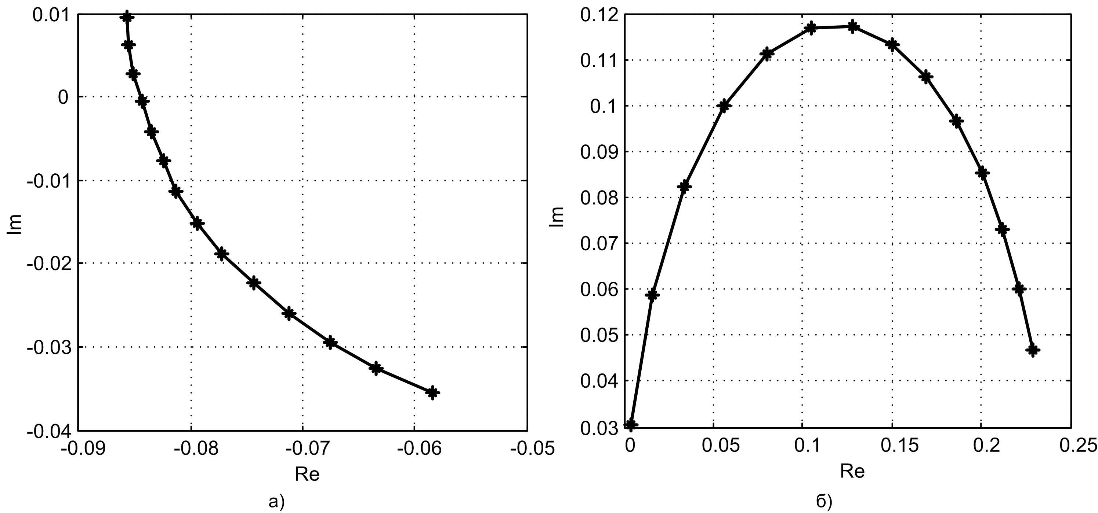
Рис. 5. – Фрагменты комплексных частотных характеристик каналов лабораторного объекта: а) «перепад давления на сужающем устройстве – температура печи»; б) «температура воздуха на обдув – температура печи».
Для оценки параметров передаточных функций каналов передачи лабораторного объекта составлены выражения для аппроксимирующих комплексных частотных характеристик каналов вида
$$W_{yλ}^{\text{sys}}({jω}_{v})=\frac{\frac{k_{yλ}}{T_{yλ}s+1}e^{−{jω}_{v}τ_{λ}}}{1+\frac{k_{μ}}{T_{yμ}{jω}_{v}+1}e^{−{jω}_{v}τ_{μ}}\left(k_{r}+\frac{k_{r}}{T_{i}{jω}_{v}}\right)}={\text{Re}}_{yλ}^{\text{sys}}(ω_{v})+j{\text{Im}}_{yλ}^{\text{sys}}(ω_{v})$$
и выражение для вычисления функции ошибки задачи (2),
$Φ(k_{yλ},τ_{yλ},T_{yλ},k_{yμ},τ_{yμ},T_{yμ})=\sum_{ν=1}^{N}{({\text{Re}}_{\text{sys}}^{E}(ω_{ν})−{\text{Re}}_{yλ}^{\text{sys}}(ω_{ν})})^{2}+\sum_{ν=1}^{N}{({\text{Im}}_{\text{sys}}^{E}(ω_{ν})−{\text{Im}}_{yλ}^{\text{sys}}(ω_{ν}))^{2}}$ (3)
Решение задачи (2) с функцией ошибки (3), доставляющее ей минимум, дает следующие значения искомых оценок: $k_{y\text{λ1}}=−0\text{.}\text{12},$ $τ_{y\text{λ1}}=5\text{.}6,$ $T_{y\text{λ1}}=\text{10}\text{.}1,$ $k_{y\text{λ2}}=0\text{.}5,$ $τ_{y\text{λ2}}=3\text{.}1,$ $T_{y\text{λ2}}=\text{13}\text{.}2,$ $k_{yμ}=0\text{.}1,$ $τ_{yμ}=6\text{.}7,$$T_{yμ}=9\text{.}1$. Решение получено с использованием программной среды MATLAB (приложение Optimisation toolbox) методом последовательного квадратичного программирования (SQP) с ограничениями.
Обсуждение результатов
Для сравнительной оценки полученных результатов построена имитационная модель лабораторного объекта (без системы управления) на основе найденных параметров передаточных функций каналов объекта (рис. 6). Проведен эксперимент на реальном лабораторном объекте, в котором на выходе регулятора реализовывался стационарный случайный процесс изменения в ручном режиме управляющего воздействия с постоянным средним значением.
Рис. 6. – Имитационная модель лабораторного объекта.
Температура подаваемого на обдув воздуха и перепад давления на сужающем устройстве изменялись. Полученные в ходе эксперимента данные использованы для тестирования имитационной модели лабораторного объекта (рис. 6). Результаты тестирования отражены на рисунке 7.
Рис 7. – Тестирование имитационной модели лабораторного объекта.
Характер графиков изменения выходных сигналов близок. При этом среднее квадратичное отклонение прогнозируемой имитационной моделью температуры печи от реального значения не превышает 1,2 ˚C. Максимальная абсолютная погрешность составила 3,4 ˚C. Отклонения прогнозируемой величины от ее реального значения вызвано, вероятно, тем, что передаточными функциями учтены не все фильтрующие свойства объекта.
Заключение
Рассмотренный в статье подход позволяет параметрически идентифицировать объект с системой управления передаточными функциями каналов «вход-выход», что подтверждается результатами проведенных на управляемом лабораторном объекте экспериментальных исследований. Это свидетельствует о высокой аппроксимирующей способности примененной динамической рекуррентной нейронной сети с обратной связью, а также корректностью методики определения параметров передаточных функций каналов объекта с системой управления по экспериментальным частотным характеристикам.
Подход примени́м для идентификации технологических объектов с автоматическими системами управления и непрерывным характером процессов по данным наблюдений технологических переменных в режимах эксплуатации. Найденные передаточные функции каналов контролируемых возмущений используют при настройке алгоритмов их компенсации в автоматических системах управления.
Литература
1. Кафаров В.В., Дорохов И.Н. Системный анализ процессов химической технологии. - М: Наука, 1976. - С. 394.
2. Ицкович Э.Л. Современные алгоритмы автоматического регулирования и их использование на предприятиях. Автоматизация в промышленности. 2007. № 6. С. 39-44.
3. Эйкхофф П. Основы идентификации систем управления. Оценивание параметров и состояния. - М: Мир, 1975. - С. 680.
4. Гартман Т.Н., Клушин Д.В. Основы компьютерного моделирования химико-технологических процессов: уч. пос. для вузов. - М: Академкнига, 2006. - С. 416.
5. Ротач В. Я. Об адаптивных системах управления с текущей идентификацией. Автоматизация в промышленности. 2004. № 6. С. 3-6.
6. Хватов О.С. Дарьенков А.Б. Поляков И.С. Математическое описание алгоритма управления топливоподачей дизель-генераторной электростанции переменной скорости вращения // Инженерный вестник Дона, 2013, №3. URL: ivdon.ru/ru/magazine/archive/n3y2013/1869
7. C. Lee Giles, Steve Lawrance, Ah Chung Tsoi. Noisy time series prediction using a recurrent neural network and grammatical interface. Machine Learning, Volume 44, Number 1 / 2, July / August, 2001. pp. 161-183.
8. Маршаков Д.В. Цветкова О.Л. Айдинян А.Р. Нейросетевая идентификация динамики манипулятора // Инженерный вестник Дона, 2011, №3. URL: ivdon.ru/ru/magazine/archive/n3y2011/504
9. Шумихин А.Г., Бояршинова А.С. Идентификация сложного объекта управления по частотным характеристикам, полученным экспериментально на его нейросетевой динамической модели // Автоматика и телемеханика. – 2015. – № 4. – С. 125 – 134.
10. Howard Demuth, Mark Beale. Neural Network Toolbox. For use with Matlab. User’s Guide. Version 4. Release 13. July 2002. 340 pages, chapter 5. pp.55-68.
11. Шумихин А.Г., Бояршинова А.С. Алгоритм выбора структурных параметров искусственной нейронной сети и объема обучающей выборки при аппроксимации поведения динамического объекта // Компьютерные исследования и моделирование. – 2015. – Т. 7. – № 2. С. 243-251.
References
1. Kafarov V.V., Dorohov I.N. Sistemnyj analiz processov himicheskoj tehnologii. [System analysis processes chemical technology]. M.: Nauka, 1976. 394 p.
2. Itskovich E.L. Avtomatizatsiya v promyshlennosti (Rus), 2007. № 6. pp. 39-44.
3. Jejkhoff P. Osnovy identifikacii sistem upravlenija. Ocenivanie parametrov i sostojanija. [Systems identification. Parameter and state estimation]. M.: Mir, 1975. 680 p.
4. Gartman T.N., Klushin D.V. Osnovy komp'juternogo modelirovanija himiko-tehnologicheskih processov [Chemical processes computer modeling basics]: Ucheb. posobie dlja vuzov [Fundamentals of Computer Modeling for Chemical Technology Processes]. M.: IKC «Akademkniga», 2006. (in Russian). 416 p.
5. Rotach V. Ya. Avtomatizatsiya v promyshlennosti (Rus), 2004. № 6. pp. 3-6.
6. Hvatov O.S. Dar'enkov A.B. Poljakov I.S. Inženernyj vestnik Dona (Rus), 2013, №3. URL: ivdon.ru/ru/magazine/archive/n3y2013/1869
7. C. Lee Giles, Steve Lawrance, Ah Chung Tsoi. Noisy time series prediction using a recurrent neural network and grammatical interface. Machine Learning, Volume 44, Number 1 / 2, July / August, 2001. pp. 161-183.
8. Marshakov D.V. Cvetkova O.L. Ajdinjan A.R. Inženernyj vestnik Dona (Rus), 2011, №3. URL: ivdon.ru/ru/magazine/archive/n3y2011/504
9. Shumihin A.G., Bojarshinova A.S Identification of a complex control object with frequency characteristics obtained experimentally with its dynamic neural network model. Automation and Remote Control 2015, 76:4, pp. 650–657 doi:10.1134/S0005117915040098
10. Howard Demuth, Mark Beale. Neural Network Toolbox. For use with Matlab. User’s Guide. Version 4. Release 13. July 2002. 340 pages, chapter 5. pp.55-68.
11. Shumihin A.G., Bojarshinova A.S. Komp'juternye issledovanija i modelirovanie [Computer Research and Modeling]. 2015. Vol. 7. № 2. pp. 243-251.

